ÇATIŞMA NEDİR?

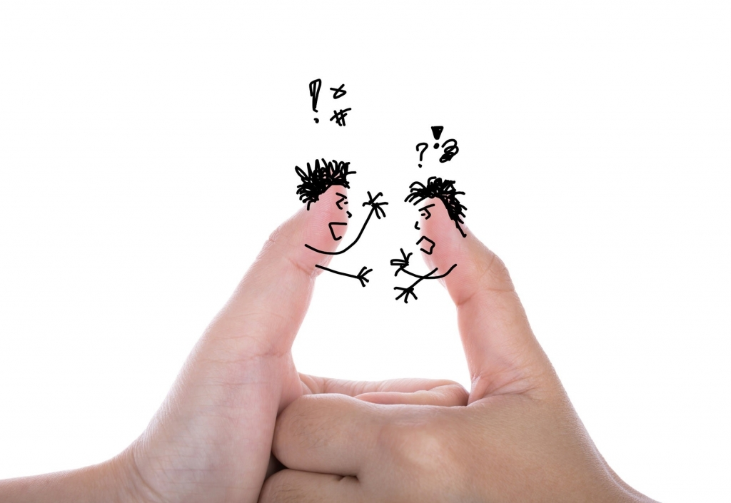

Çatışma, kişi ya da kişilerin belli konuya karar verme sürecinde uyumsuzluk yaşaması sonucunda ortaya çıkan anlaşmazlık durumudur.
ÇATIŞMAYI NASIL ÇÖZERİM?
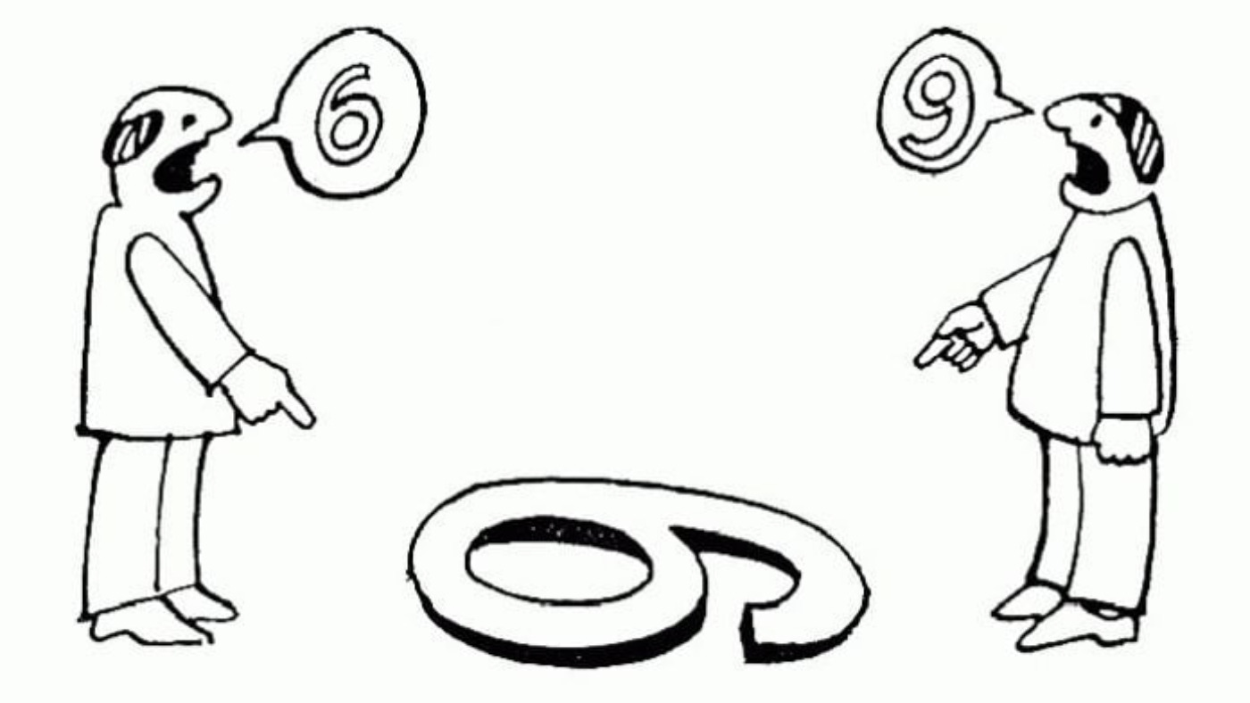

BİRBİRİNİZİ DİNLEYİN
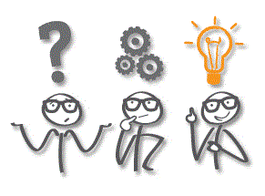

SORUNUN NE OLDUĞUNU BULUN

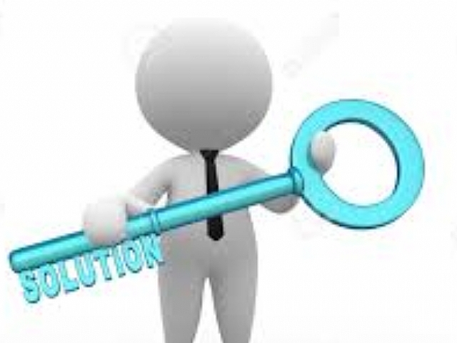
HER İKİ TARAF İÇİN DE UYGUN OLAN BİR ÇÖZÜM YOLU BELİRLEYİN

BULDUĞUNUZ ÇÖZÜM YOLUNU UYGULAYIN

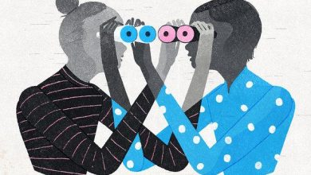

EMPATİ KURUN
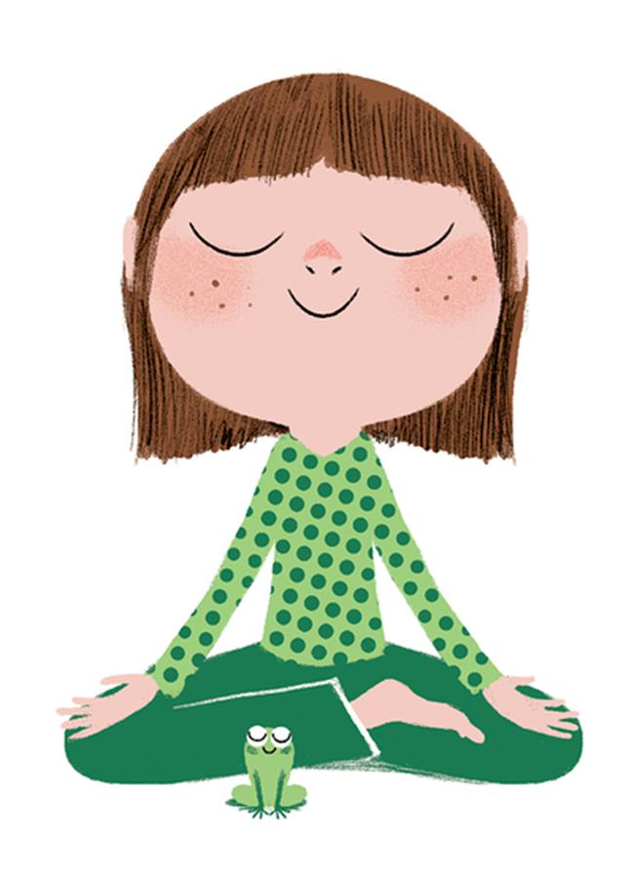

SAKİN OLUN

